Отчет по лабораторной работе №6

дисциплина: Архитектура компьютера

Бондарь Татьяна Владимировна

Содержание

# 1 Цель работы

Целью работы является освоение арифметических инструкций языка ассемблера NASM.

# 2 Задание

1. Написать программу вычисления выражения y = f(x). Программа должна выводить выражение для вычисления, выводить запрос на ввод значения x, вычислять заданное выражение в зависимости от введенного x, выводить результат вычислений. Вид функции f(x) выбрать из таблицы 6.3 вариантов заданий в соответствии с номером полученным при выполнении лабораторной работы. Создайте исполняемый файл и проверьте его работу для значений x1 и x2 из 6.3. При выполнении задания преобразовывать (упрощать) выражения для f(x) нельзя. При выполнении деления в качестве результата можно использовать только целую часть от деления и не учитывать остаток (т.е. 5 ∶ 2 = 2).

# 3 Теоретическое введение

# 4 Выполнение лабораторной работы

1. Создаю каталог для программ лабораторной работы №6, перехожу в него и создаю файл lab6-1.asm.

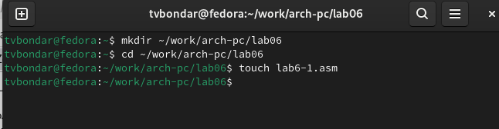

Рис. 1: Переход в каталог и создание файла

1. Ввожу в файл lab6-1.asm текст программы из листинга 6.1. Запускаю исполняемый файл.

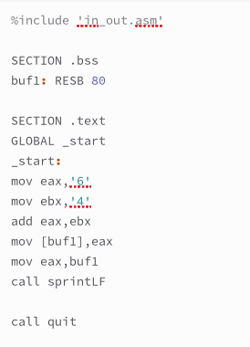

Рис. 2: Программа вывода значения регистра eax

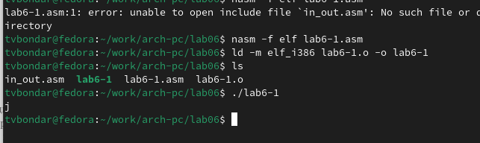

Рис. 3: Исполнение программы из листинга 6.1

1. Изменим текст программы и вместо символов, запишем в регистры числа. Запустим исправленную программу. Теперь на экран вывелся символ с кодом 10. В соответствии с ASCII таблицей это символ перевода строк и он не отображается при выводе на экран.

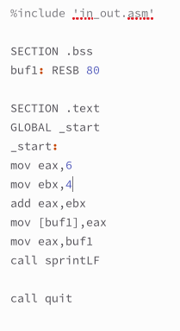

Рис. 4: Исправленный текст программы lab6-1.asm

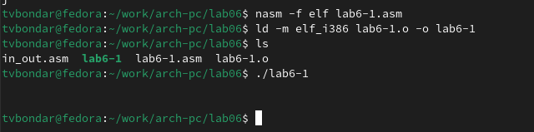

Рис. 5: Исполнение программы lab6-1

1. Создадим файл lab6-2.asm. Преобразуем текст программы из Листинга 6.1 с использованием подпрограмм из файла in_out.asm, которые преобразуют ASCII символы в числа и обратно.

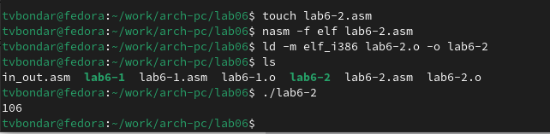

Рис. 6: Исполнение программы lab6-2

1. Аналогично предыдущему примеру исправим символы на числа и запустим программу. Теперь при запуске программы было получено само число 10, а не символ с соответсвующим кодом в системе ASCII.

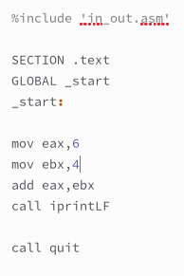

Рис. 7: Исправленный текст программы

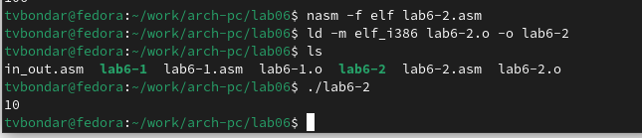

Рис. 8: Запуск программы

1. Далее заменяю функцию iprintLF на iprint. Запускаю исполняемый файл. Изменений нет.

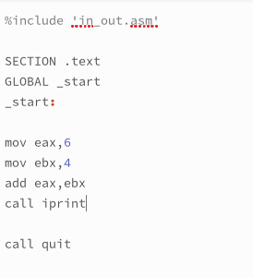

Рис. 9: Внесение изменений в программу

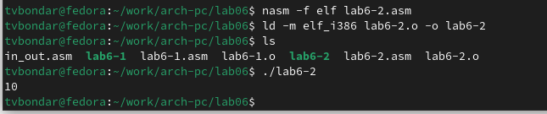

Рис. 10: Запуск исполняемого файла

1. Создаю файл lab6-3.asm. Ввожу в него текст программы из листинга 6.3. Запускаю исполняемый файл.

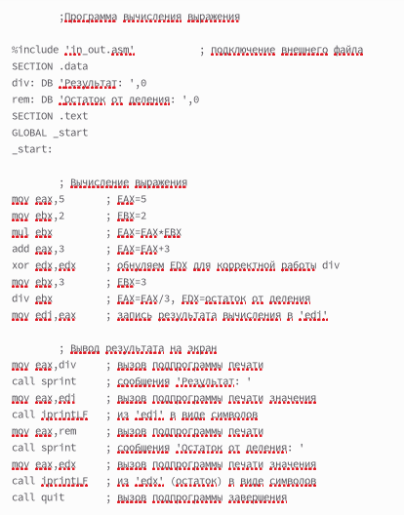

Рис. 11: Текст программы lab6-3.asm

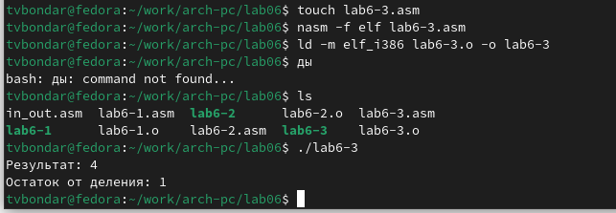

Рис. 12: Запуск исполняемого файла

1. Изменяю текст программы для вычисления выражения f(x) = (4*6 + 2)/5.

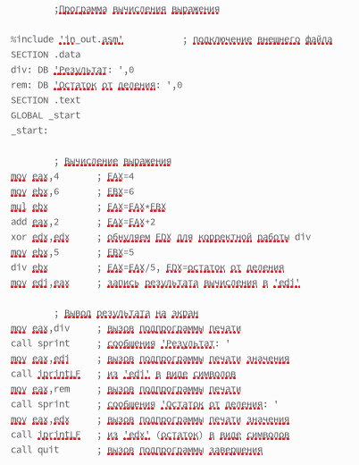

Рис. 13: Исправление текста программы

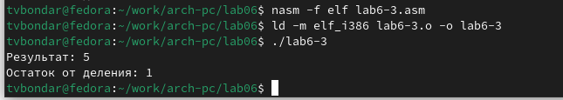

Рис. 14: Запуск исполняемого файла lab6-3

1. В качестве другого примера рассмотрим программу вычисления варианта задания по номеру студенческого билета, работающую по следующему алгоритму. • вывести запрос на введение № студенческого билета • вычислить номер варианта по формуле: (Sn mod 20) + 1, где Sn – номер студенческого билета (В данном случае a mod b – это остаток от деления a на b). • вывести на экран номер варианта.

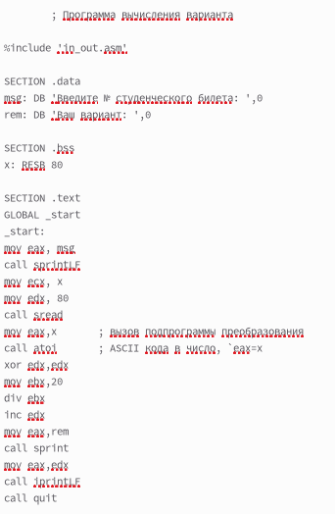

Рис. 15: Текст программы variant.asm

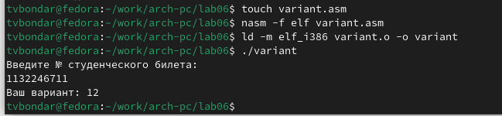

Рис. 16: Запуск программы

## 4.1 Ответы на вопросы

1. Для вывода сообщения «Ваш вариант» предоставляются строки кода: mov eax,rem call sprintLF
2. Инструкция mov ecx, x используется, чтобы поставить адрес вводимой строки x в регистр ecx. mov edx, 80 - запись в регистр edx длины вводимой строки call sread - вызов подпрограммы из внешнего файла, вводы сообщений с клавиатуры
3. Вызов atoi используется для вызова подпрограмм из внешнего файла, который преобразует символы ascii-кода в имена чисел и записывает результат в регистр eax.
4. За вычисление варианта отвечают следующие предложения: xor edx,edx ; обнуление edx для корректной работы div mov ebx,20 ; ebx = 20 div ebx ; eax = eax/20, edx - остаток от деления inc edx ; edx = edx + 1
5. При выполнении инструкции остаток деления div ebx записывается в регистр edx.
6. Инструкция inc edx увеличивает значение регистра edx на 1
7. За вывод результатов на экране в листинге 6.4 отвечают строки: mov eax,edx call iprintLF

# 5 Задания для самостоятельной работы

1. Создаю файл lab6-4.asm и ввожу в него текст программы для вычисления значения выражения (8*x-6)/2. Выражение было в варианте 12. Вычисляю значение выражения для заданных x.

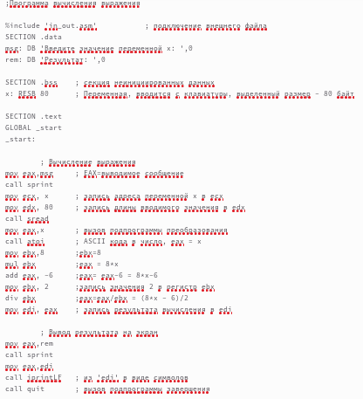

Рис. 17: Текст программы lab6-4.asm

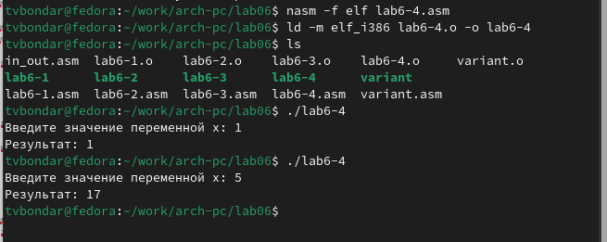

Рис. 18: Запуск программы

# 6 Выводы

В результате выполнения лабораторной работы я освоила арифметические инструкции языка ассемблера NASM.